# 搭建环境

## 导包

### MyBatis-9个

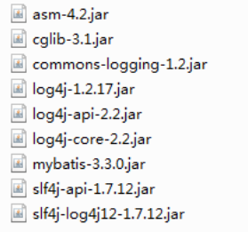

### ehcache-2个

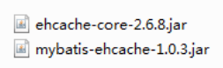

### Spring-14个

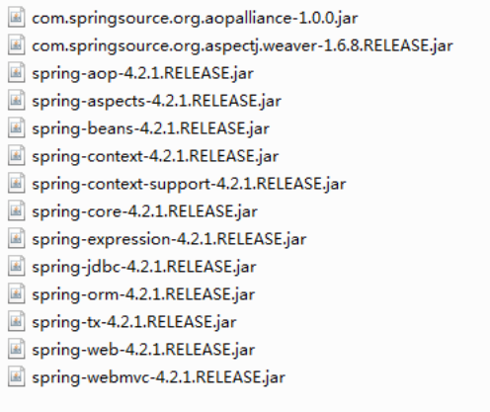

### Mybatis和Spring整合包-1个



### JSON-5个

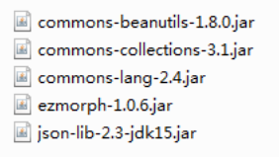

### Jackson-3个

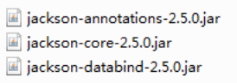

### Hibernate验证器-3个

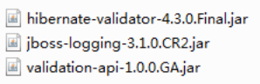

### mysql驱动包-1个

### C3P0包-1个

## 配置web.xml

### 指定Spring配置文件的位置

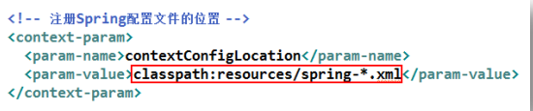

这个配置文件，是整个SSM项目总的容器

-注册数据源

-事务管理

-Service

-Dao的Bean

### 注册ServletContext监听器

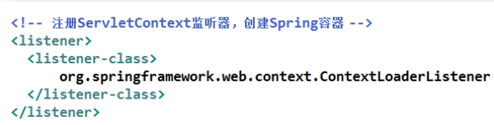

### 注册字符集过滤器

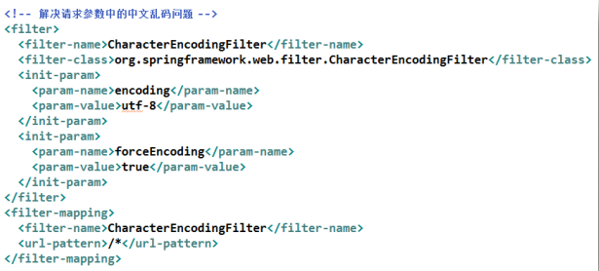

### 注册中央调度器

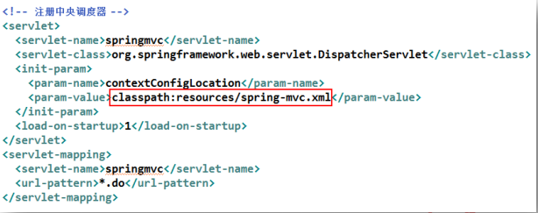

# 配置式开发

## 定义实体类

## 定义表

## 定义index页面

## 定义处理器

## 定义service

## 定义Dao接口

## 定义Dao的Mapper配置文件

## 定义MyBatis的主配置文件

## 定义jdbc.properties

## 定义Spring配置文件

### -spring-db.xml

### -spring-mybatis.xml

### -spring-service.xml

### -spring.tx.xml

## 定义SpringMVC配置文件

## 定义视图页面show.jsp